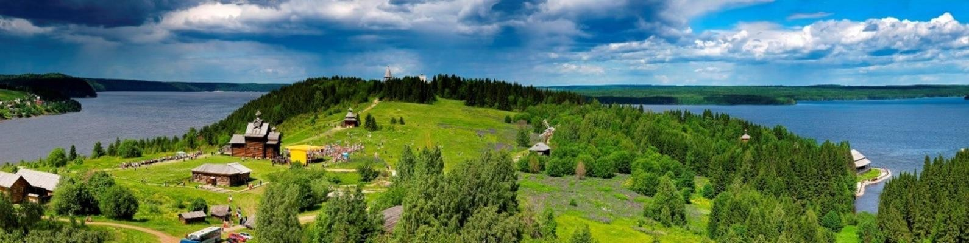

Давайте изучать Пермский край заново! Давайте изучать Пермский край ВМЕСТЕ!
Чтобы принять участие необходимо:
- Рассказать ученикам и коллегам, родителям и всем знакомым о том, что проводится просветительская акция.
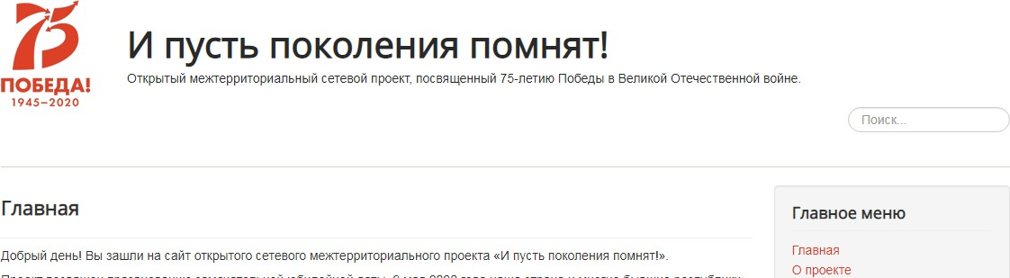
- Зайти на сайт. В поисковую строку ввести: ИПУСТЬПОКОЛЕНИЕПОМНИТ.РФ или перейти по прямой ссылке: https://clck.ru/JSnwM.

- На сайте завести личный кабинет.

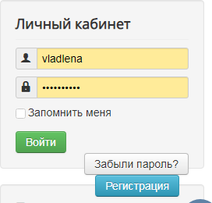
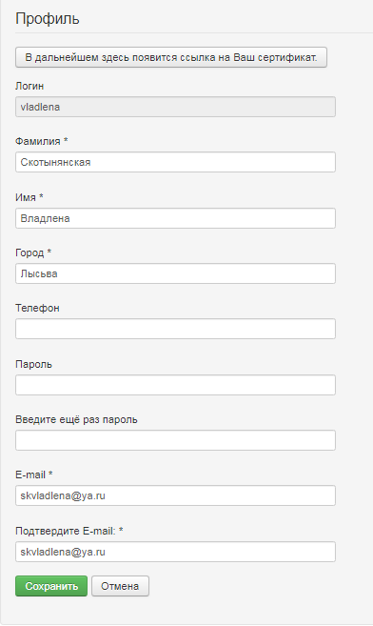
- Войти в личный кабинет:
Заполнить сведения о себе в профиле. Не забудьте сохранить. Эта информация необходима для подготовки сертификатов. Обратите внимание! В верхней части кабинета есть кнопка, с помощью которой вы после 10 января 2020 года скачаете

сертификат. Так же внизу вы увидите свой ID. Этот номер вам нужно будет ввести во время написания диктанта.
- С 1 по 3 декабря 2019 года зайти по ссылке на сайт: ИПУСТЬПОКОЛЕНИЕПОМНИТ.РФ или перейти по прямой ссылке: https://clck.ru/JSnwM.
- Зайти на страницу «III Пермский географический диктант»:
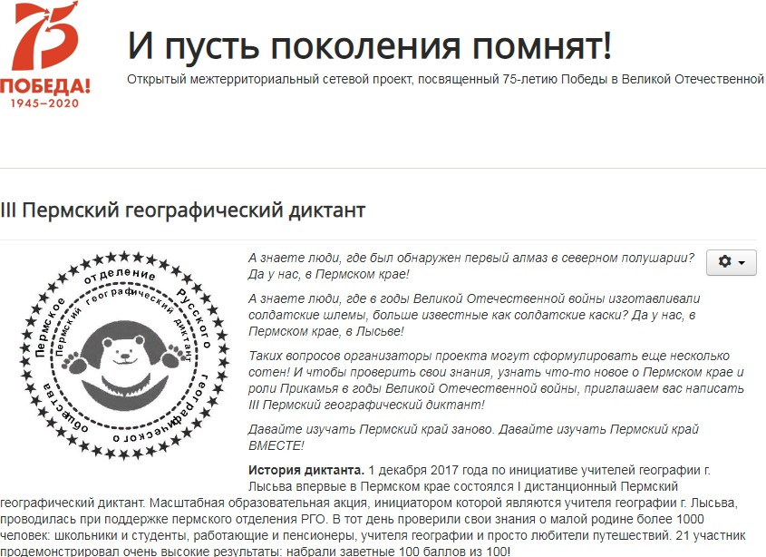

- Нажать на кнопку «Написать Пермский географический диктант». Ввести ответы и не забыть сохранить!
- Оргкомитет будет в течение месяца проверять ответы, затем готовить сертификаты участникам. Скачать сертификаты можно будет в личном кабинете после 10 января 2020 г.
- Вся полезная информация в официальной группе проекта: https://vk.com/public154703990
Уважаемые пермяки! Приглашаем всех желающих принять участие в просветительской акции III Пермский географический диктант!
Пожалуйста, организуйте участие учеников, родителей, коллег, соседей, знакомых!

Давайте изучать Пермский край заново! Давайте изучать Пермский край ВМЕСТЕ!
Оргкомитет Пермского географического диктанта.

